Freddy Cruzate Katayama 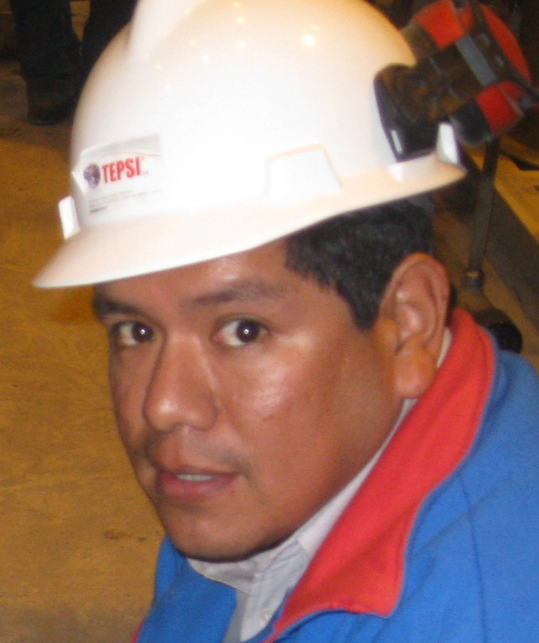

Domicilio: Calle Elías Aguirre 328 Miraflores – Lima / Parque 51-2 2do piso Talara-Piura
DNI : 10265762
Licencia Conducir AI : Q10265762
Lugar de Nacimiento : Jesús María-Lima
Teléfono : 01-4462827 / 01- 977293858 / 073-382105
E-mail : ffck@hotmail.com /

__________________________________________________________________________________________________

PERFIL PROFESIONAL

Ingeniero Instrumentista Senior con 12 años de experiencia profesional en el área de Control y Automatización en el sector Oil & Gas, Minería y Generación Eléctrica. Realizando Proyectos, Servicios, Obras, Mantenimiento e Inspección de equipos de control e instrumentación Industrial en general. Con capacidad para el trabajo en equipo, de planificar y organizar actividades dirigidas al cumplimiento de objetivos y gestión de mantenimiento. Conocimientos de Inglés Técnico y Comercial. Con un récord de cero accidentes leves, cero accidentes graves y cero accidentes fatales con el personal a cargo en las áreas en las que me he desenvuelto profesionalmente.

FORMACIÓN ACADÉMICA

- Universidad Ricardo Palma - Escuela Profesional de Ingeniería Electrónica . Prom 2001-I
Bachiller en Ingeniería Electrónica.
- I.S.T Cibertec – Electrónica Digital. 3er ciclo (Primer puesto durante la permanencia)

FORMACIÓN TECNOLÓGICA

- TECSUP VIRTUAL - Mantenimiento Productivo Total. Mayo-Junio 2007
- Control y Tecnología SAC. Curso de Programación de Intouch avanzado Vr 9.5 Noviembre 2006.
- SKANSKA del Perú S.A. Curso de Programación de software SCADA Delta V. Junio 2006
- Control y Tecnología SAC. Curso de Programación de software SCADA InTouch. Setiembre 2004.
- Barton Instrument Systems, City of Industry California-USA- Instrumentos Mecánicos y Electrónicos. Setiembre 2002.
- Programación Básica y Avanzada de PLC´s. Universidad Nacional de Ingeniería – Febrero 2001.
- Calibración de Instrumentos Industriales- I.S.T TECSUP – Setiembre 2000.
- Variadores de Velocidad. I.S.T. TECSUP. Agosto 2000.
- Inglés Intermedio Superior. Asociación Cultural Peruano Británica. 1994

TALLERES
- ORBI Consultores (Del 19 al 23 de junio y del 8 al 12 de agosto 2006)
- Liderazgo Transformacional
- Comunicación Eficaz y Manejo de Relaciones Interpersonales
- Habilidades de Management en Supervisores y Jefaturas
- Análisis y Toma de Decisiones
- Pensamiento Estratégico
- Negociación

EXPERIENCIA LABORAL

- CH2M HILL / CLIENTE FINAL PLUSPETROL
Inspector QA/QC Electricidad e INstrumentación – Proyecto PWCP- EPC-30 Turbocompresores –Planta Malvinas – Lote 88 (Diciembre 2012 a Noviembre 2013).
Función Principal: Liberación de trabajos realizados por El contratista Techint en las especialidades de Electricidad e Instrumentación.

- TEPSI ANDINA SAC
  - PARA OHL INDUSTRIAL PERU - ECOLAIRE / CLIENTE FINAL PLUSPETROL
Supervisor de Instrumentación – Proyecto Segunda Ampliación EPC-22 Planta de Fraccionamiento de Gas – Pisco – Perú (Enero 2012 a Noviembre 2012).
Función Principal: Supervisión de calibración de instrumentos, precomisionado, comisionado y asistencia en la Puesta en Marcha. Supervisión del montaje en el área de fraccionamiento.
  - PARA ISOLUX CORSAN-IECSA/ CLIENTE FINAL ENARSA
Especialista en Instrumentación - Proyecto Central Termica Ensenada de Barragán – La Plata – Argentina (setiembre a diciembre 2011).
Función Principal: Precomisionado y Pruebas Funcionales de Instrumentación, revisión de Ingeniería.
  - PARA ISOLUX CORSAN –TECNA / CLIENTE FINAL PAMPA ENERGIA
Especialista en Instrumentación - Proyecto de Conversión a Ciclo Combinado Central Térmica Loma de La Lata – Neuquén-Argentina ( marzo a agosto 2011)
Función Principal: Pruebas Funcionales y revisión de Ingeniería.
  - Supervisor de Instrumentación – Servicios Talara – Perú ( enero a febrero2011).
  - PARA ISOLUX CORSAN –TECNA / CLIENTE FINAL PAMPA ENERGIA
Supervisor de Instrumentación – Proyecto de Conversión a ciclo combinado Central Termica de
Loma La Lata - Argentina - (octubre a diciembre 2010).
Función Principal: Asistencia en el precomisionado, comisionado y apoyo en Puesta en marcha de
Instrumentación.
  - PARA VALE RIO DOCE MINERA MISKIMAYO
Inspector de Comisionado de Instrumentación – Proyecto Planta Concentradora de Fosfatos, Planta de Secado y Muelle de despacho- Bayóbar - (abril a setiembre 2010)
Función Principal: Supervisión en el Comisionado y Puesta en marcha de Instrumentación de los
contratistas GyM y Odebretch.

- CAME S.A. PARA VOTORANTIM METAIS
Supervisor de Instrumentación – Proyecto 320K Ampliación Refinería Cajamarquilla - (De Agosto
2009 a marzo 2010)
Función Principal: Montaje de instrumentos en tie-ins, Comisionado y Puesta en marcha de
Instrumentación en áreas de Utilidades, Electrometalurgia, Efluentes, Hidrometalurgia, Tostación y ácidos.

- BUREAU VERITAS DEL PERÚ S.A.
4.1 PARA PLUSPETROL NORTE
Inspector de Montaje Eléctrico e Instrumentación – Facilidades Pluspetrol Norte - Topping Plant
Huayurí y Central Eléctrica Huayurí (De enero a julio 2009)
Función Principal: Inspección a los trabajos Wartsila y Consorcio GyM/AESA por el montaje de
instrumentos e instalaciones eléctricas y puesta en servicio De Central Eléctrica Huayurí y Topping
Plant.
  - PARA PLUSPETROL NORTE
Inspector de Montaje Eléctrico e Instrumentación – Facilidades Pluspetrol Norte - Topping Plant
Trompeteros y Central Eléctrica Corrientes 2 (De octubre al diciembre 2008)
Función Principal: Inspección a los trabajos de Wartsila y Consorcio GyM/AESA por el montaje de
instrumentos e instalaciones eléctricas y puesta en servicio Central Eléctrica Corrientes 2 y la
Topping Plant.
  - PARA PLUSPETROL CORPORATION
Inspector de Instrumentación - Construcciones Planta Pisco EPC-12 (De junio a setiembre de 2008)
Función Principal: Inspección a los trabajos del Consorcio Planta de Fraccionamiento
conformado por JJC-Schrader Camargo-Inelectra en el montaje, precomisionamiento y
comisionamiento de instrumentos e instalaciones eléctricas en la ampliación de la Planta de
Fraccionamiento de Gas Pisco.

- SKANSKA DEL PERÚ S.A.
5.1 PARA PLUSPETROL NORTE
Proyectos de Instrumentación Lote 8 y Lote 1AB (De marzo a junio 2008)

Función Principal: Elaboración de Proyectos, ingeniería de detalle y procura.
5.2 PARA PLUSPETROL NORTE
Líder de Servicio de Instrumentación SKANSKA - Lote 8 Pluspetrol Norte (De abril 2004 a
febrero de 2008).
Función Principal: Programación y supervisión de trabajos de mantenimiento preventivo y correctivo
de todos los instrumentos que intervienen en los procesos de extracción, separación y transporte de
crudo, así como instrumentación de los generadores de las centrales eléctricas.
Administración de recursos y nuevos proyectos. Personal a cargo: 15 técnicos instrumentistas.
Mantenimiento integral, calibración y configuración de equipos, instrumentos y sistemas de control de
procesos de las baterías de producción, plantas de tratamiento de crudo, deshidratadores de gas,
motobombas de transferencia, motobombas contraincendio, sistemas SCADA, sistemas de medición de
nivel, temperatura, flujo y totalizadores, tableros con PLC´s, etc. Diagnósticos de fallas de Sistemas
SCADA y PLC´s. Calibración de válvulas de gas, sistemas con motores Bi-fuel y mantenimiento de
planta de tratamiento de crudo pesado. Instrumentos de protección de generadores, manejo de equipos
de calibración y monitoreo.
Función Alterna: Supervisar Proyectos de Instrumentación dentro del Lote 8, siendo la más
importantes la Reinyección de Aguas Residuales de Pozos del Lote 8, dirigiendo y formando un
grupo de trabajo que culminó dentro de los plazos establecidos por el gobierno y el montaje de
instrumentos y operación de la planta de tratamiento de crudo pesado de la C.E. Corrientes 1.
5.3 PARA CONSORCIO GYM – SKANSKA (CLIENTE FINAL PLUSPETROL CORPORATION)

Supervisor de Instrumentación en obra Montaje de Planta Fraccionamiento de Gas EPC2-Pisco

(febrero-marzo 2004).
Revisión de planos P&ID de instrumentación de toda la planta, calibración de instrumentos
electrónicos (transmisores de presión Manómetrica, diferencial, flujo, posicionadores electrónicos de
válvulas fisher, etc). Correcciones en el diseño y montaje de instrumentos, pruebas de los skids de
medición, calibración de válvulas de seguridad, etc. Pruebas de operatividad de instrumentos
montados.
5.4 PARA PETROBRAS ENERGIA
Supervisor Especialista de Instrumentación Lote X – El Alto –(octubre 2003-febrero 2004)
Mantenimiento de instrumentos de Baterías: Válvulas motoras, válvulas de seguridad,
contómetros, válvulas reguladoras de presión y flujo control de nivel de volumeters, transmisores de
nivel, equipos electrónicos para medición de gas , registradores de carta circular, manómetros, vasos
visores, control automático de arranque y parada de bombas, tablero de control con PLC´s, etc.
Mantenimiento de Planta de Tratamiento de Crudo Carrizo: Unidad LACT, unidad de rechazo,
tratadores de agua, sistema de recuperación de agua para inyección (pias), us filter, bombas de
inyección de químicos, variadores de velocidad, etc.
Mantenimiento de sistemas de extracción de plunger lift: Válvulas motoras, reguladores de gas y
controladores del sistema plunger lift.
Mantenimiento de unidades de bombeo mecanico: Reguladores de gas, tableros de control con
PLC´s, etc.

- INTERNATIONAL TOOL & SUPPLY DEL PERU S.A.. LIMA-TALARA
Ingeniero de Proyectos y Aplicaciones (marzo 2001-octubre 2003)
6.1 PARA PETROLERA TRANSOCEANICA: Ingeniería de detalle, capacitación para instalación, y puesta en servicio de sistemas de detección de gases explosivos en cuarto de bombas para los B/T Andoas, Samiria, Barreto, Pavayacu y Capahuari (julio – octubre 2003).
6.2 PARA GRAÑA Y MONTERO PETROLERA: Ingeniería, procura, instalación y configuración de sistema electrónico para medición de gas con equipo Scanner 1140 de la marca Barton en baterías 201 y 210 en Manta - (junio 2003).
6.3 PARA PETROPERU OLEODUCTO: Inspección de válvulas mariposa con actuadores electrónicos Rotork del sistema contraincendio en Estación Bayóbar (mayo 2003).
6.4 PARA SADE SKANSKA / PEREZ COMPANC: Instalación y configuración de sistema electrónico para medición de gas con equipo scanner 1131 de la marca Barton en estación de compresores PN-31 (abril 2003).
6.5 PARA PETROLERA MONTERRICO: Mantenimiento de instrumentos de Unidad LACT. (febrero – marzo 2003).
6.6 PARA SADE SKANSKA / PEREZ COMPANC: Instalación y configuración de sistema electrónico para medición de gas con equipo scanner 1131 de la marca Barton en estaciones de compresores ECA-18, ECA-22 y TA-29 (diciembre 2003).
6.7 PARA PETROLERA TRANSOCEANICA: Mantenimiento y calibración de panel de control y detectores de gases en Buque Tanque Samiria (agosto 2002).

6.8 PARA GRAÑA Y MONTERO PETROLERA:Ingeniería, procura, instalación y configuración de sistema electrónico para medición de gas con equipo scanner 1131 de la marca Barton en estación de compresor Ariel en Milla VI (junio 2002).
6.9 PARA SAPOLIO-INTRADEVCO INDUSTRIAL:Instalación de equipos de detección de fugas de GLP en planta envasadora de aerosoles (julio 2002).
6.10 PARA SAPET DEVELOPMENT: Montaje, diseño de sistema de control y puesta en sevicio de Unidad de Rechazo de crudo en Estación 1 Lote VII (abril - mayo 2002).
6.11 PARA PETROTECH PERUANA: Ingeniería de sistema de medición de gas con equipo electrónico scanner 1131 de la marca Barton en plataforma PN-8 (marzo 2002).
6.12 PARA GRAÑA Y MONTERO PETROLERA: Ingeniería, procura, instalación y configuración de sistema electrónico para medición de gas con equipo scanner 1131 de la marca Barton en Batería 16 Milla VI de Graña y Montero Petrolera S.A. (febrero 2002).
6.13 PARA AZUL PERU / PEREZ COMPANC: Montaje y mantenimiento de instrumentos, c
ableado de tablero de control en Batería LA-08 ( octubre 2001 – enero 2002).
6.14 PARA PETROPERU: Asistencia en el levantamiento de información de lazos de control de Refinería Talara (julio – setiembre 2001).
6.15 PARA EMPRESA ELECTRICA DE PIURA (EEPSA): Mantenimiento de equipos de detección de gas metano en Planta Pariñas (junio 2001).
6.16 Cotizaciones y ventas de equipos: Equipos de medición de gas, manómetros, controladores de nivel, detectores de gases tóxicos y explosímetros, visores de nivel, controles de nivel para calderos, transmisores electrónicos de presión y flujo,etc, Barton, Crowcon, Murphy, Ashcroft, Jerguson-Clark Reliance, Honeywell, etc.
6.17 Charlas y cursos de capacitación
Computadores de flujo scanners a personal del área de compresión de gas de Skanska del Perú S.A. (abril 2003).
Equipo analizador de energía nanovip plus a personal de mantenimiento de SADE (julio 2001)

PRACTICAS PRE-PROFESIONALES

- ALICORP – FIDEERÍA ALIANZA & FIDEERÍA LIMA
Practicante de Departamento de Automatización (Diciembre 2000-marzo 2001)
Configuración de equipos analizadores de energía Alpha Plus de ABB, actualización de tags del sistema SCADA InTouch, cableado y configuración de red de PLC´s Allen Bradley en Fideería Lima. Inventario de equipos.

- UNIVERSIDAD RICARDO PALMA – FACULTAD DE INGENIERÍA
Practicante De Laboratorio de Control e Instrumentación (Julio 1999-Diciembre 2000)
Montaje de laboratorio CIM (robots, faja transportadora, cnc, plc´s simatic siemens, red profibus y
ethernet), Elaboración de guías de trabajo.Proyectos con PLC´s. Cursos de capacitación y
programación de PLC´s.

- IST CIBERTEC – AREA DE ELECTRÓNICA DIGITAL
Practicante De Laboratorio de Electrónica y Sistemas Digitales (agosto 1998-Junio 1999).

REFERENCIAS PERSONALES:

- Ing. Daniel Elorza – Administrador de Obras-Facilities PLUSPETROL.
01-4117100 anx 7381. Email: delorza@pluspetrol.net
- Ing. Ricardo Arellano Cruz – Gerente de Operaciones Area de Negocios C.T. Platanal- Skanska – 01-6192800 anx 2402. Email: ricardo.arellano@skanska.pe
- Ing. Manuel Soto Reyes – Supervisor de Producción de Gas - Graña y Montero Petrolera - 073-381838. Email: msoto@gmp.com.pe
- Ing. René Monzón – Auditor de Instrumentación Pluspetrol Norte – Lote 8 – 985541128. Email: rmonzon@pluspetrol.net
- Ing. Daniel Izarra – Supervisor Comisionado de Instrumentación - Proyecto 320K Votorantim Metais- Refinería Cajamarquilla – 992038790, 3172200 anexo 395. Email: dizarra@vmetais.com.pe
- Ing. Horacio Bernardo – Jefe de Comisionado TECNA hbernardo@tecna.com
- Ing. Máximo Díaz Mejía – Supervisor de Mantenimiento Petrobras Energía maximodiaz@petrobras.com
- Ing. Fernando Cuevas Holgado – Jefe de Puesta en Marcha – Isolux fernandogcuevas@hotmail.com

